**本教程用于GoAgent版和GoProxy版，这两款版本用的是相同的4000个appid，每个appid每天有1G流量，随着使用人数的增加，未来可能会满足不了，故出此教程。（每天北京时间下午4点谷歌流量会重置，也就是4点之后流量又是全新的）**

**此教程必须用GoProxy版来部署appid，所以从教程一开始，最好先启动GoProxy版，确保能正常翻墙上网。如果第一次启动GoProxy无法翻墙，请多启动几次。**

**首先打开** <https://console.cloud.google.com/appengine>

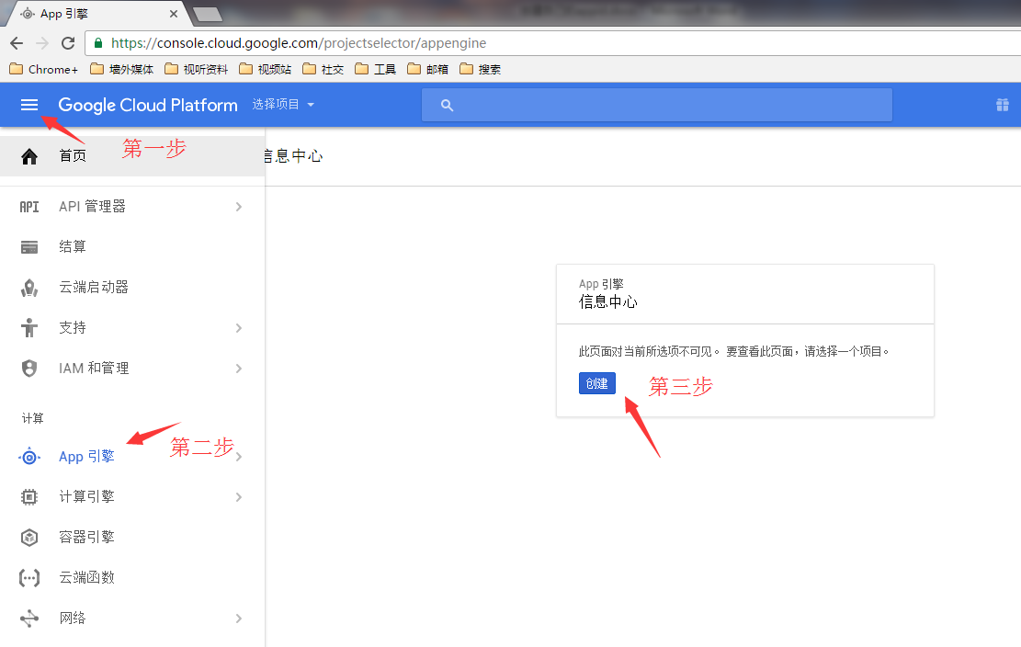

PS：如果想注册google账号但没有手机号，一是可以用这个网站 <https://www.textnow.com/> ，可以注册一个账号，然后该网站会分配给你一个美国号码，通常输入一下美国某个州的区号，然后就会给你一个那个州的号码；或者去淘宝上买个账号，或者代注册服务。淘宝有很多代收验证码的。

**按图操作后，创建自己的appid名字**

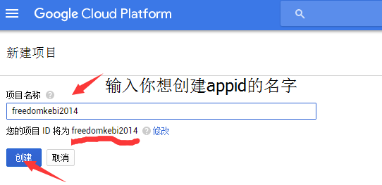

**稍等一会**

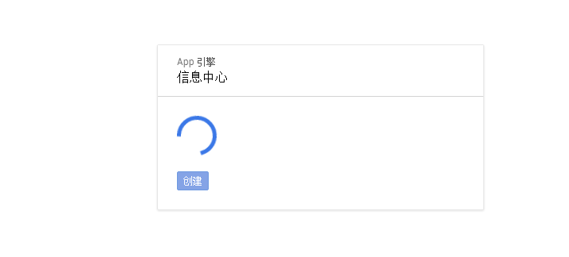

**在“您的第一个应用”下方选择“Python”**

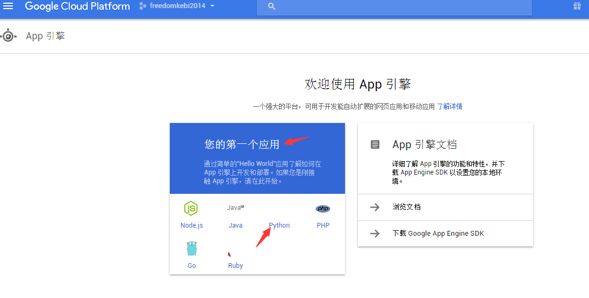

**为你的appid选择位置，有多个可以选择，如果不知道怎么选择，就选亚洲或美国**

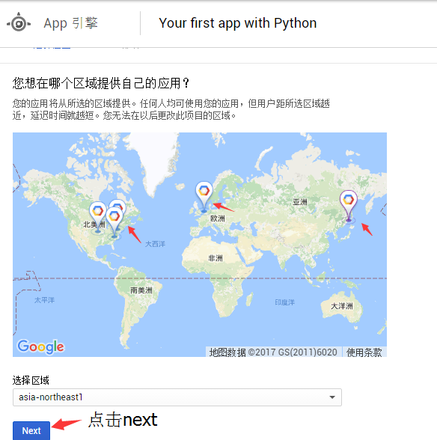

**然后会开始创建**



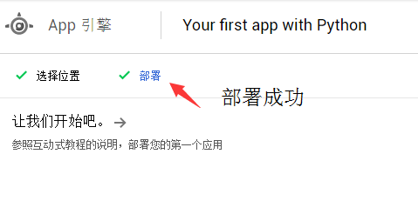

**可以按照上述步骤，多创建几个appid，一个谷歌账号可以创建12个appid**

**创建完毕后，开始进行部署流程**

**打开**<https://github.com/phuslu/goproxy-ci/releases/latest> **下载** goproxy-gae-rXX.zip 服务端部署文件。

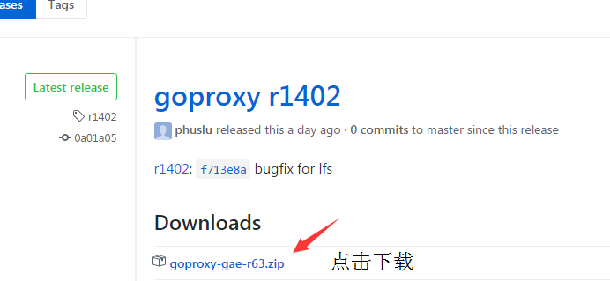

**下载后解压出来，然后打开gae文件夹里面的gae.go,必须用Notepad++打开，Notepad++下载地址**：<http://rj.baidu.com/soft/detail/13478.html?ald> **下载后安装**

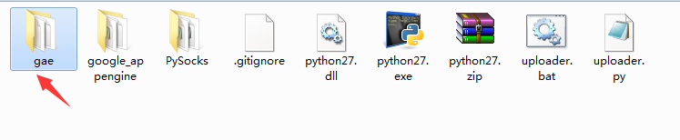

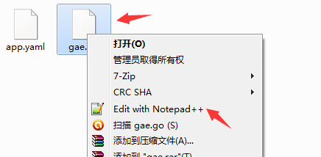

**下图指示的位置，可以为你的appid设置自己的密码，设置后记得保存 （此步骤可省略）**

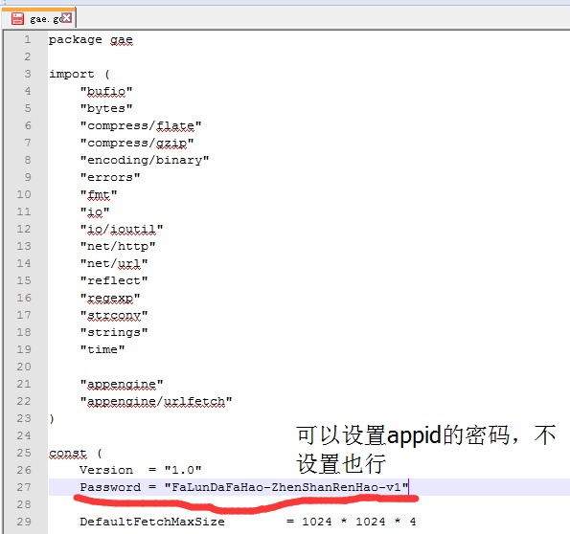

**然后运行uploader.bat**

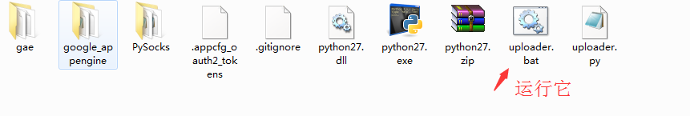

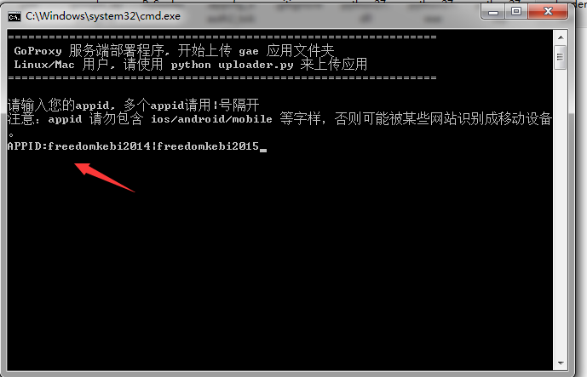

**在上图所示位置填上自己的appid名字，如果是多个appid，请用|分开 ，回车确定后，会弹出一个网址，请用翻墙软件打开，然后点击“允许”**



**之后开始自动部署**

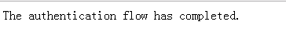

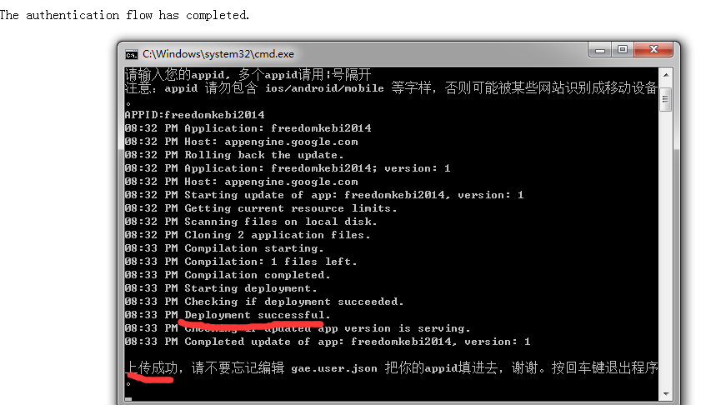

**如果卡在某个步骤或者没有出现部署成功标志，关闭部署窗口，重新运行uploader.bat **

**部署成功后，就可以用自己的appid替换软件自带的appid了。**

**替换GoProxy版appid方法如下：**

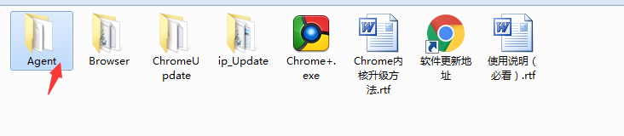

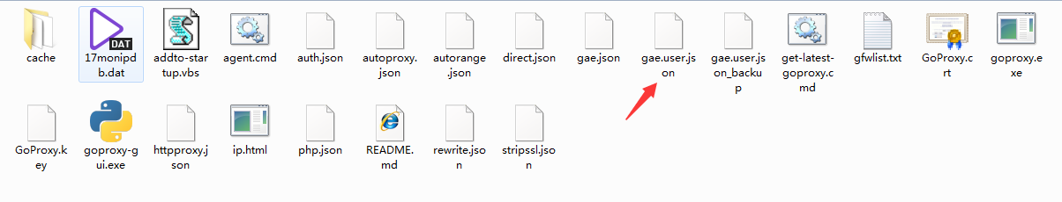

**打开Agent文件夹里面的gae.user.json,记得用Notepad++打开gae.user.json，然后如图：**

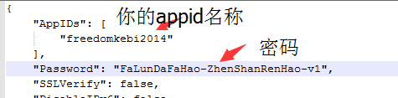

**输入自己的appid和密码即可，appid如果是多个的话，请按照原先的appid格式来弄**

**替换GoAgent版appid方法如下：**



**打开Agent文件夹，然后用Notepad++打开proxy.user.ini**

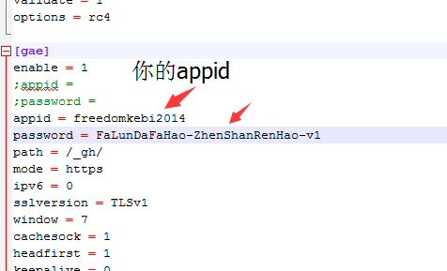

**在上图所示位置填上自己的appid即可，如果是多个appid，请按照原先的appid格式来弄**

保存后就可以测试翻墙了，记得如果你填上自己的appid后，但之后你又运行ip更新文件，那么会覆盖你自己的appid，这个时候你需要自己再填一遍

**以上就是申请appid和部署appid的全部教程**

**自己搜谷歌ip教程**

**首先电脑先安装NET4.6，自己可以在网上搜NET4.6。如果不安装NET，没有正常运行搜ip工具。然后下载搜ip工具——MFF2017.5.17**

MFF2017.5.17下载地址：

[巴别鸟云盘下载](http://www.babel.cc/share.do?s=2895736640853237) 提取密码：5548

[百度云盘下载](http://pan.baidu.com/s/1nuXjfrN) 提取密码：1nfb

**下载后解压出来；使用前要先退出杀毒软件，以免被误报，如果不幸被误删了，请重新解压**

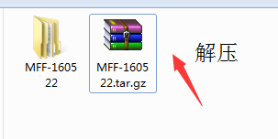

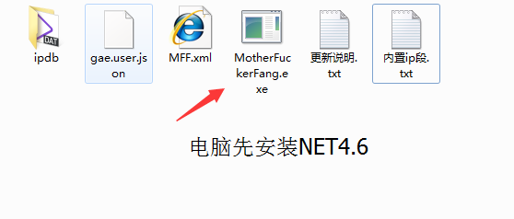

**运行搜ip工具（ps：该工具由网友开发分享，工具名字有点不雅，请见谅）**

**把名字为“内置ip段.txt"文件拖到搜ip工具中，目前内置了大量的ip个数（该文件包含的ip段有些重复的，所以刚导入时显示100万左右的ip数，实际测试时只有50万左右）**

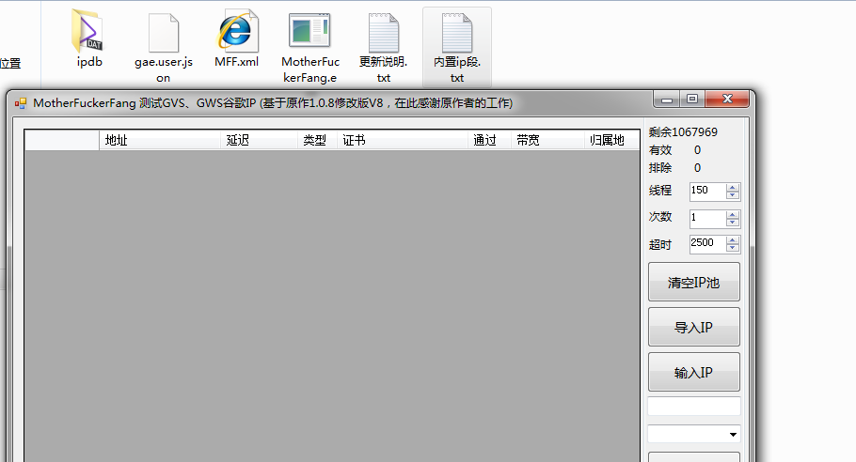

**关于线程数和超时说明如图：**

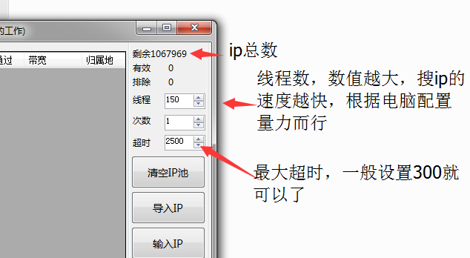

**我把线程数调到了400，超时300，搜了几分钟后，搜到了44个ip**

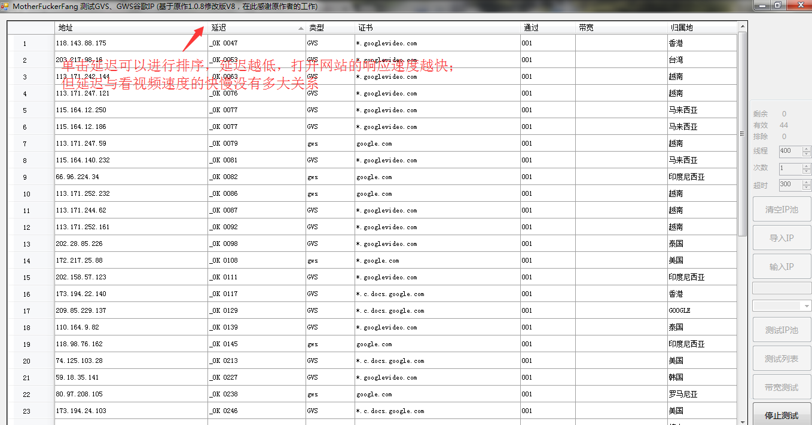

**单击延迟按钮可以将搜到的ip进行排序。特别提醒：每个ip都能看到归属地，如果发现有归属地为中国的，搜完ip后将它去除，因为归属地为中国的ip没法使用**

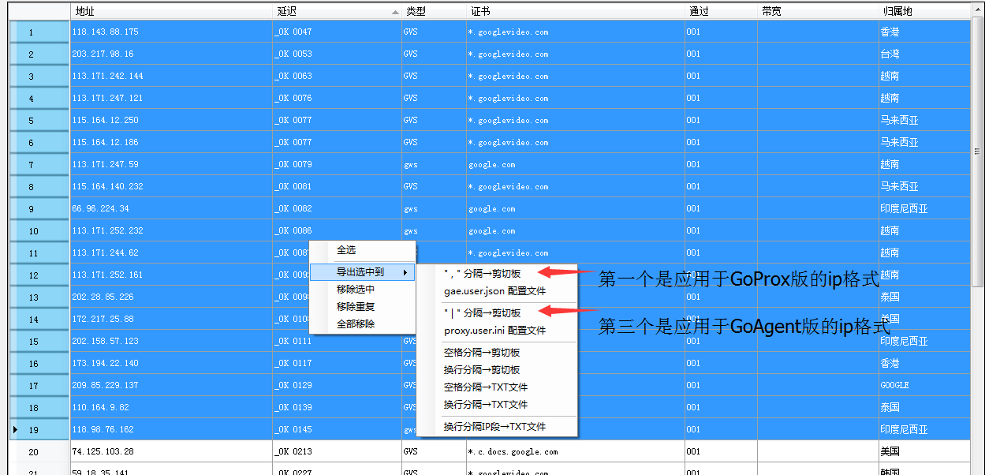

**选中要导入的ip，右键，如果是要导入到GoProxy版，请选择第一个；如果是要导入到GoAgent版，请选择第三个**

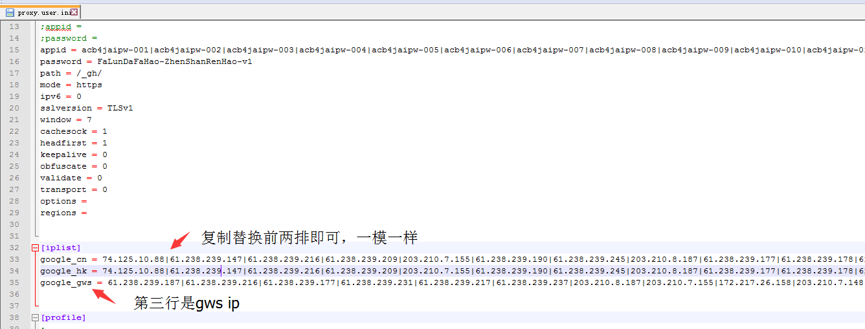

**以GoAgent版为例，选择第三个ip格式后，打开GoAgent版的proxy.user.ini，替换前面两行，第三行为gws ip，把你之前搜到的ip按ip类型排序，然后选中gws ip复制到第三行即可**

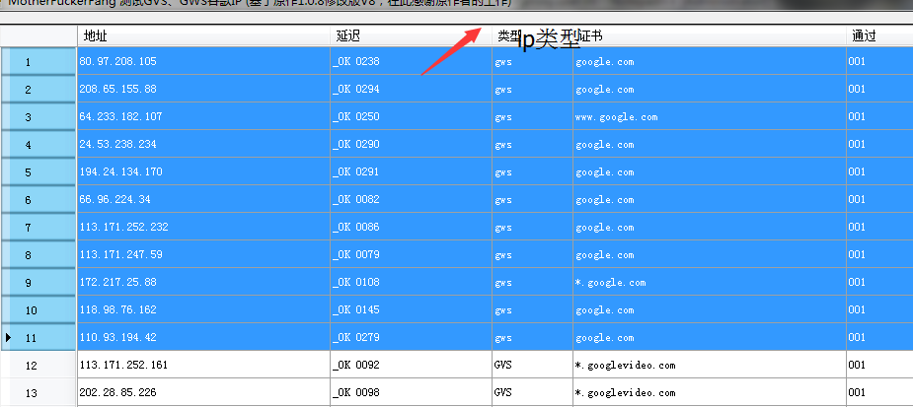

**以GoProxy版为例，选择第一个ip格式后，打开GoProxy版的gae.user.json，替换如图所示的那行即可，GoProxy版不分gws和gvs ip**

**本教程用于GoAgent版和GoProxy版，这两款版本用的是相同的4000个appid，每个appid每天有1G流量，随着使用人数的增加，未来可能会满足不了，故出此教程。（每天北京时间下午4点谷歌流量会重置，也就是4点之后流量又是全新的）**

**此教程必须用GoProxy版来部署appid，所以从教程一开始，最好先启动GoProxy版，确保能正常翻墙上网。如果第一次启动GoProxy无法翻墙，请多启动几次。**

**首先打开** <https://console.cloud.google.com/appengine>



PS：如果想注册google账号但没有手机号，一是可以用这个网站 <https://www.textnow.com/> ，可以注册一个账号，然后该网站会分配给你一个美国号码，通常输入一下美国某个州的区号，然后就会给你一个那个州的号码；或者去淘宝上买个账号，或者代注册服务。淘宝有很多代收验证码的。

**按图操作后，创建自己的appid名字**



**稍等一会**



**在“您的第一个应用”下方选择“Python”**



**为你的appid选择位置，有多个可以选择，如果不知道怎么选择，就选亚洲或美国**



**然后会开始创建**





**可以按照上述步骤，多创建几个appid，一个谷歌账号可以创建12个appid**

**创建完毕后，开始进行部署流程**

**打开**<https://github.com/phuslu/goproxy-ci/releases/latest> **下载** goproxy-gae-rXX.zip 服务端部署文件。



**下载后解压出来，然后打开gae文件夹里面的gae.go,必须用Notepad++打开，Notepad++下载地址**：<http://rj.baidu.com/soft/detail/13478.html?ald> **下载后安装**





**下图指示的位置，可以为你的appid设置自己的密码，设置后记得保存 （此步骤可省略）**



**然后运行uploader.bat**





**在上图所示位置填上自己的appid名字，如果是多个appid，请用|分开 ，回车确定后，会弹出一个网址，请用翻墙软件打开，然后点击“允许”**



**之后开始自动部署**





**如果卡在某个步骤或者没有出现部署成功标志，关闭部署窗口，重新运行uploader.bat **

**部署成功后，就可以用自己的appid替换软件自带的appid了。**

**替换GoProxy版appid方法如下：**





**打开Agent文件夹里面的gae.user.json,记得用Notepad++打开gae.user.json，然后如图：**



**输入自己的appid和密码即可，appid如果是多个的话，请按照原先的appid格式来弄**

**替换GoAgent版appid方法如下：**



**打开Agent文件夹，然后用Notepad++打开proxy.user.ini**



**在上图所示位置填上自己的appid即可，如果是多个appid，请按照原先的appid格式来弄**

保存后就可以测试翻墙了，记得如果你填上自己的appid后，但之后你又运行ip更新文件，那么会覆盖你自己的appid，这个时候你需要自己再填一遍

**以上就是申请appid和部署appid的全部教程**

**自己搜谷歌ip教程**

**首先电脑先安装NET4.6，自己可以在网上搜NET4.6。如果不安装NET，没有正常运行搜ip工具。然后下载搜ip工具——MFF2017.5.17**

MFF2017.5.17下载地址：

[巴别鸟云盘下载](http://www.babel.cc/share.do?s=2895736640853237) 提取密码：5548

[百度云盘下载](http://pan.baidu.com/s/1nuXjfrN) 提取密码：1nfb

**下载后解压出来；使用前要先退出杀毒软件，以免被误报，如果不幸被误删了，请重新解压**





**运行搜ip工具（ps：该工具由网友开发分享，工具名字有点不雅，请见谅）**

**把名字为“内置ip段.txt"文件拖到搜ip工具中，目前内置了大量的ip个数（该文件包含的ip段有些重复的，所以刚导入时显示100万左右的ip数，实际测试时只有50万左右）**



**关于线程数和超时说明如图：**



**我把线程数调到了400，超时300，搜了几分钟后，搜到了44个ip**



**单击延迟按钮可以将搜到的ip进行排序。特别提醒：每个ip都能看到归属地，如果发现有归属地为中国的，搜完ip后将它去除，因为归属地为中国的ip没法使用**



**选中要导入的ip，右键，如果是要导入到GoProxy版，请选择第一个；如果是要导入到GoAgent版，请选择第三个**



**以GoAgent版为例，选择第三个ip格式后，打开GoAgent版的proxy.user.ini，替换前面两行，第三行为gws ip，把你之前搜到的ip按ip类型排序，然后选中gws ip复制到第三行即可**



**以GoProxy版为例，选择第一个ip格式后，打开GoProxy版的gae.user.json，替换如图所示的那行即可，GoProxy版不分gws和gvs ip**

